ESTÁGIO EM ESPAÇO NÃO ESCOLAR: DIVULGAÇÃO DO CADASTRO AMBIENTAL RURAL PARA AGRICULTORES

Mariane Beatriz Karas¹, Pâmella Dutra², Paula Vanessa Bervian³
¹Aluna do Curso de Licenciatura em Ciências Biológicas. Bolsista do Programa Institucional de Bolsa de Iniciação à Docência – PIBID/UFFS Campus Cerro Largo mari.b.k@hotmail.com. ²Aluna do Curso de Licenciatura em Ciências Biológicas. Bolsista de pesquisa da FAPERGS e participante do Grupo de Estudos e Pesquisa em Ensino de Ciências e Matemática – GEPECIEM/UFFS, Campus Cerro Largo – pamidutra@yahoo.com.br.
³Professora da Universidade Federal da Fronteira Sul (UFFS) - Campus Cerro Largo em Ensino de Biologia – paula.bervian@uffs.edu.br

RESUMO: O presente relato trata-se de uma proposta de atividade do Componente Curricular "Estágio Supervisionado II - Educação não Formal” da Universidade Federal da Fronteira Sul, Esta atividade teve como objetivo vivenciar e refletir sobre ações de educação não formal como estratégia na formação de professores de biologia/ciências. Realizamos o projeto de estágio no Sindicato dos Trabalhadores Rurais do Município de Guarani das Missões, com a tarefa de esclarecer os agricultores sobre o Cadastro Ambiental Rural – CAR, referente ao uso das áreas rurais. Também participamos do programa de rádio destinado ao Sindicato, semanalmente, pela rádio Guaramano AM, para divulgarmos aos interessados nosso papel no sindicato. Desta forma, publicitamos as informações para um número maior de pessoas. Acreditamos que a realização deste estágio, torna-se muito importante para a vida profissional dos acadêmicos, pois o público do estágio de educação não formal é totalmente diferenciado do estágio de educação formal.

Palavras Chaves: Educação não formal, Sindicato dos Trabalhadores Rurais, público diferenciado.

1 INTRODUÇÃO

Elaboramos o projeto de estágio “Divulgação do cadastro ambiental rural (CAR) para os agricultores do município de Guarani das Missões e Sete de Setembro - RS”, o qual se originou a partir do diálogo com o Presidente do Sindicato e Supervisor das atividades do Estágio. Segundo ele os agricultores necessitam de informações a respeito do cadastro rural, porém a equipe do Sindicato não dispõe de tempo suficiente para conversar e explicar todas as informações detalhadamente aos agricultores a respeito do CAR. Portanto, a nossa temática emergiu de um problema real da Instituição em que gostaríamos de realizar nosso estágio a partir desta conversa com o supervisor. Quando pensamos em realizar o estágio não formal no Sindicato dos Trabalhadores Rurais, pensávamos em desenvolver uma atividade que reforçasse os cuidados necessários na utilização de agrotóxicos na lavoura, para evitar problemas de saúde, bem como o descarte das embalagens de agrotóxicos.

Posteriormente, o Sindicato disponibilizou-nos apostilas e cartilhas para que pudéssemos estudar a legislação do Novo Código Florestal, o qual inclui a obrigatoriedade de todas as propriedades rurais serem cadastradas no CAR. No Novo Código Florestal esta explícita a relação com o CAR.

O Cadastro Ambiental Rural (CAR) é um instrumento que auxilia o processo de identificação, monitoramento e regularização ambiental de posses rurais. É um registro público eletrônico, obrigatório a todos os imóveis rurais, constituem informações ambientais referentes à situação das Áreas de Preservação Ambiental, das Reservas Legais, dos Remanescentes de Vegetação Nativa, das Áreas de Uso Restrito e das Áreas Consolidadas das propriedades rurais do país. O CAR serve para auxiliar no planejamento ambiental econômico dos imóveis rurais, no combate do desmatamento da vegetação nativa, além de recuperar áreas degradadas e conservar os demais recursos naturais. (BRASIL, 2014)

A inscrição deve ser feita junto ao órgão ambiental estadual ou municipal competente, que disponibilizará na internet programa destinado à inscrição no CAR, bem como à consulta e acompanhamento da situação de regularização ambiental dos imóveis rurais. No Sindicato dos Trabalhadores Rurais de Guarani das Missões no momento não há uma pessoa que faça deste trabalho especificamente, a realização da inscrição para os agricultores.

2 METODOLOGIA

Realizamos nosso estágio, no Sindicato dos trabalhadores rurais, localizado nos municípios de Guarani das Missões (Figura 1) e Sete de Setembro (Figura 2) atendendo agricultores de diferentes comunidades. O Sindicato é uma associação de trabalhadores que defendem os interesses e direitos de seus pares. Cabe ao sindicato negociar coletivamente, intervir legalmente em ações judiciais e participar da elaboração da legislação laboral, tratando dos problemas coletivos que surgem decorrentes do exercício da profissão e se preocupa também com a condição social do trabalhador enquanto cidadão.

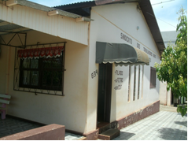
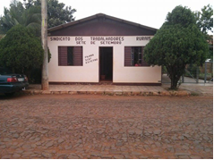
Figura 1. Sindicato dos Trabalhadores Rurais de Guarani das Missões/RS. Fonte: Karas, 2014ecia.mal e a sua import/realto sobre as ativiades de est.
Figura 2. Sede do Sindicato dos Trabalhadores Rurais de Sete de Setembro/RS. Fonte: Dutra, 2014.

O Sindicato dos Trabalhadores Rurais de Guarani das Missões e Sete de Setembro foi fundado no dia 22 de janeiro de 1967, através da articulação da Frente Agrária Gaúcha - FAG.

A FAG foi criada em 1961 e se manteve atuante até fins da década de 70. Era um movimento de agricultores rurais, organizado pela Igreja Católica do RS dentro do seu segmento mais conservador, que é o segmento ligado à ala CNBB (Conferência Nacional dos Bispos Brasileiros), através da ideologia do arcebispo que coordenava a CNBB sul, Dom Vicente Scherer. A FAG deu a origem, o formato, o estilo dos sindicatos rurais do RS (BASSANI, 2009, p.35).

O funcionamento inicia-se às 8 horas da manhã, prosseguindo até 17 horas, e ao longo do dia, muitas pessoas procuram o Sindicato para reivindicar ações e informar-se sobre diversos assuntos de seu interesse. Dentre os assuntos que interessam e preocupam os agricultores, temos o Cadastro Ambiental Rural – CAR, o qual é o tema de nosso estágio.
A metodologia utilizada para o desenvolvimento das atividades do estágio foi articulada, tendo entre os objetivos, a participação em dois programas de rádio (Quadro 1). O primeiro deles foi produzido antes de iniciarmos os encontros no Sindicato, e serviu de base para os ouvintes, pois através dele explicamos nossos objetivos de estágio, e introduzimos o que é o CAR. Conforme dávamos continuidade ao estágio, preparamos outro programa de rádio destinado ao Sindicato, no qual procuramos responder aos ouvintes, as perguntas que foram frequentes pelo público, sendo estas similares dentre as propriedades rurais.
Quadro 1: Ações desenvolvidas no campo de estágio.

Data | Atividades: Descrição/relato da ação
20/10/2014e  03/11/2014 | Participação no Programa do Sindicato.
29/10/2014 a 26/11/2014 | Diálogo informativo no Sindicato.

No decorrer das atividades, adotamos também a metodologia do diário de bordo, no qual refletimos nossas ações vivenciadas no Estágio. De forma geral, nele colocamos em prática nosso presente, através da escrita e reescrita de nossas ações, corrigindo nossos erros com reflexões no dia-a-dia.

Diários guardam uma memória para si próprio ou para os outros, de um pensamento que se forma no quotidiano na sucessão de observações e de reflexões, defende (SOLDATI, 2005 p.15).

O CAR é um registro na internet público, nacional, que consideramos como um avanço do Novo Código Florestal, que conterá todas as informações ambientais das propriedades rurais brasileiras. A partir deste cadastro, serão cobradas e orientadas as ações de conservação e recomposição. Mais do que um instrumento de fiscalização, o CAR orienta futuras políticas públicas brasileiras, seja no âmbito da agricultura, seja para fins de conservação ambiental. Todas as propriedades rurais, grandes, médias ou pequenas, terão de estar inscritas neste cadastro. Um código, por definição, é uma seleção de leis que, tratando de temas, afim de, estabelecer entre si um nível de complementação que facilitam e tornam coerente sua aplicação. Leis, ainda mais as que tratam de temas científicos, como é o caso do código florestal, são sempre de difícil assimilação. Por isso adotamos com seriedade os objetivos deste estágio, é de grande importância que as pessoas saibam do que se trata este cadastro que devem fazer.

3 ANÁLISE DO ESTÁGIO

Planejamos nossas atividades, tendo em vista o esclarecimento das dúvidas dos proprietários de áreas rurais, e assim, além de estarmos realizando as atividades na sede do Sindicato de Guarani das Missões e também em sua extensão, localizada no Município de Sete de Setembro, elaboramos dois programas de rádio, os quais foram levados ao ar no inicio e durante o decorrer do estágio, e percebemos que estes nos ajudaram a mediar às informações.

Planejar é analisar uma dada realidade, refletindo sobre as condições existentes, e prever as formas alternativas de ação para superar as dificuldades ou alcançar os objetivos desejados. Portanto, o planejamento é um processo mental que envolve análise, reflexão e previsão. Nesse sentido, planejar é uma atividade tipicamente humana, e está presente na vida de todos os indivíduos, nos mais variados momentos (HAYDT, 1995, p.94).

O primeiro programa de rádio (Figura 3) foi produzido antes de iniciarmos os encontros no Sindicato, e serviu de base para os ouvintes, pois através dele explicamos nossos objetivos de estágio, e principalmente, o que é o CAR. As datas e horários em que estávamos presentes no Sindicato, também foram apresentados no programa de rádio.
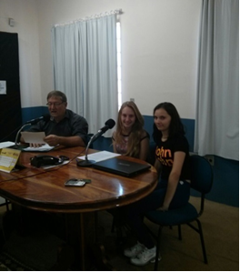
Figura 3. Programa de Rádio destinado ao Sindicato.
Fonte: Dutra, 2014

Como ferramenta para atingirmos os objetivos propostos, elaboramos um panfleto (Figura 4), no qual estava exposto, de forma clara e objetiva o que é o CAR, como funciona este cadastro, para quê serve, como será feito, bem como, quais as suas vantagens. Estes foram distribuídos por nós, acadêmicas, durante a realização do estágio para os agricultores.

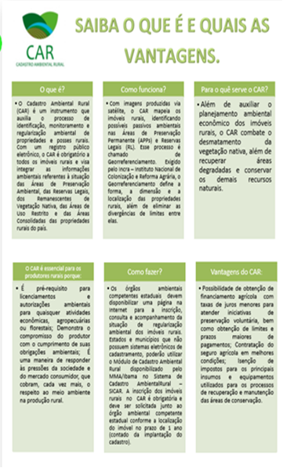
Figura 4. Panfleto sobre o CAR, entregue aos agricultores.
Fonte: Dutra, 2014

Após iniciarmos nossas atividades no Sindicato (Figura 5), percebemos a importância de pessoas destinadas a esclarecer determinados assuntos aos agricultores, como por exemplo: O que é o CAR? Por que e para que fazer o cadastro? Quais são as vantagens para o agricultor ao realizar este cadastro? A primeira impressão que tivemos, foi de pessoas um tanto quanto assustadas. Depois de dialogarmos e explicarmos detalhes dos procedimentos a serem tomados em seus imóveis, a as pessoas ficaram mais tranquilas, pois compreenderam a proposta do CAR e a sua importância.

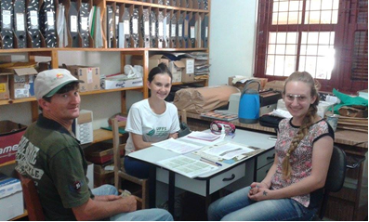

Figura 5. Atividade de estágio desenvolvida no Sindicato dos Trabalhadores Rurais do município de Guarani das Missões Fonte: Karas, 2014

Conforme dávamos continuidade ao estágio, preparamos outro programa de rádio destinado ao Sindicato (Figura 6), no qual procuramos responder aos ouvintes, as perguntas que foram frequentes pelo público, sendo estas similares dentre as propriedades rurais. Além disso, novamente passamos as próximas datas e horários em que estaríamos no Sindicato.

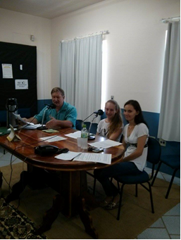
Figura 6. Programa de Rádio destinado ao Sindicato dos Trabalhadores Rurais do município de Guarani das Missões Fonte: Dutra, 2014

Acreditamos que o programa de rádio auxiliou muito para que pudéssemos divulgar nossas atividades, não só em Guarani das Missões, mas também nas cidades vizinhas. Prova disso, é que fomos convidadas a estendermos nosso estágio ao município vizinho, Sete de Setembro. Neste município funciona uma extensão de base do Sindicato de Guarani das Missões (Figura 7). Para efetivarmos este encontro, combinamos uma data, e fomos até este município, lá houve significativa procura pelos agricultores, cada qual com suas dúvidas e preocupações.

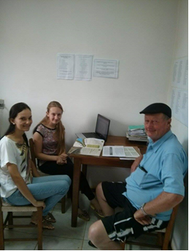
Figura 7. Atividade de estágio desenvolvida no Sindicato dos Trabalhadores Rurais do município Sete de Setembro/Fonte: Dutra, 2014

Percebemos que a maioria da população não se preocupa com o meio ambiente. Suas preocupações restringem-se ao prejuízo, pois terão que transformar 20% de suas propriedades em áreas de conservação. Percebemos isso enquanto conversávamos com os agricultores, pois muitos salientavam contrariedade em realizar o CAR. Isto fica explícito na passagem a seguir: “Se eu tiver que cercar essa área, não poderei mais utilizá-la para o plantio”. (Agricultor 1). “[...] dessa forma não terei quase lavoura para o plantio das culturas.” (Agricultor 2). A implantação do Novo Código Florestal, através do CAR, exige dos agricultores que possui imóveis rurais, 20% de suas terras em áreas de conservação, os que não possuem.
Justificamos assim a importância do papel do professor nessa situação. Como futuras professoras de Ciências Biológicas pensamos no nosso papel em mudar tal situação, sabendo que, as pessoas precisam entender a importância de reflorestar, os benefícios para o meio ambiente e para o solo em si. Os sujeitos precisam ser sensibilizados, a ponto de compreenderem tanto as questão ética, quanto na questão ambiental, a importância do CAR.Isso nos remete a refletir também, sobre a importância de desenvolvermos o estágio em espaços não formais, bem como, voltado para os agricultores, pois assim, pensamos na realidade das escolas do interior, onde as famílias estão passando por essa situação de mudanças, que deverão regularizar suas propriedades rurais, e, além disso, e talvez, mais relevante que isso, a importância das famílias compreenderem os benefícios do CAR. Esta situação poderia ser facilitada, pelo professor que trabalha na comunidade, o qual poderia mediar os conhecimentos referentes à atividade de reflorestamento, enfatizando a melhoria da biodiversidade. Desta forma, o aluno aprende e também, explica aos seus familiares à importância da conservação do meio ambiente e a recuperação de áreas devastadas.

4 CONCLUSÕES

O Estágio Curricular Supervisionado II, realizado em espaço não escolar, é importante para nossa formação, para nós estudantes do curso de Licenciatura em Ciências Biológicas da UFFS, pois é uma oportunidade ímpar que os estudantes têm de passar por vivências diferenciadas, o que não seria possível em outros momentos do curso, como por exemplo, nos Estágios Supervisionados em espaço escolar.
No decorrer do nosso estágio nas dependências do sindicato, conseguimos atingir os nossos principais objetivos, os quais eram explicar a legislação do novo Código Florestal, o que era o CAR e quais eram suas finalidades, enfim, deixar claro a importância do Cadastro Ambiental Rural.
Certamente, um dos fatores que contribuiu para atingir os nossos principais objetivos, foi o planejamento. Através do planejamento conseguimos determinar as principais atividades desenvolvidas, o cronograma, os principais assuntos tratados no decorrer do estágio com os agricultores, os programas de rádio, como também o nosso relatório.
Desse modo, concordamos:
O planejamento é um processo ininterrupto, processual, organizador da conquista prazerosa dos nossos desejos onde o esforço, a perseverança, a disciplina são armas de luta cotidiana para a mudança pedagógica. (FREIRE,1997 p.58)

Nosso olhar sobre o CAR é de que este vem a ser uma ótima ferramenta de monitoramento das áreas rurais, e por ser de âmbito nacional, acreditamos que exigirá medidas necessárias para a melhoria das condições ambientais de todas as propriedades rurais do nosso País. O que causa certa rejeição por parte dos proprietários, porém é de suma importância. Assim sendo, no futuro teremos uma agricultura não só tomada por lavouras, mas com áreas conservadas, com as margens dos rios recompostas por mata ciliar, e consequentemente uma melhoria na produção e na preservação destes locais que hoje em dia estão em situações precárias.
No andamento do nosso estágio, encontramos algumas dificuldades, como por exemplo, estudar e compreender a legislação do novo Código Florestal, entender e praticar a importância do CAR, bem como, informar aos agricultores quais eram os principais benefícios para quem realizar o cadastro. Além disso, outra dificuldade encontrada foi em relação ao público, pois era grande a demanda de agricultores com a idade mais elevada, para tanto precisamos adotar formas diferenciadas, bem como falar com tom de voz mais alto, explicar o CAR com uma linguagem mais clara, objetiva e simples, com muito respeito e educação.
Em suma, as vivências deste estágio proporcionaram vários momentos importantes para nós acadêmicas, ficávamos extremamente felizes quando chegava um agricultor nas dependências do sindicato, preocupado, sem entender a importância do CAR, e depois de uma explicação, de uma conversa, saia aliviado com um sorriso no rosto, em saber do que se tratava o cadastro, quais eram os principais passos que deveriam tomar a partir de agora em relação com seu imóvel rural.
Com certeza, este foi um dos nossos grandes aprendizados até o momento de nossa vida acadêmica, o fato de reconhecer que a afetividade é indispensável para o sucesso, e de que é possível desenvolver ótimos trabalhos e contribuir para o desenvolvimento do trabalho e da vida do agricultor.
O estágio proporciona ao educando adotar um olhar de educador em relação às questões do exercício da profissão. Assim, concordamos com Tardif e Lessard (2005) quando transcrevem que os estágios são importantes, pois permitem que o aluno perceba que:
[...] viver uma situação profissional como um revés ou um sucesso não é apenas uma experiência pessoal. Trata-se também de uma experiência social, na medida em que o revés e o sucesso de uma ação são igualmente categorias sociais através das quais um grupo define uma ordem de valores e méritos atribuídos à ação (TARDIF;LESSARD, 2005, p. 53).

Sendo assim, o estágio nos proporcionou um novo olhar sobre a prática docente, associada às diferentes realidades encontradas nas escolas, e consequentemente, as diferentes metodologias a serem trabalhadas com os alunos, permitindo uma melhoria na construção do conhecimento.

5 REFERÊNCIAS

BASSANI, Paulo. Frente Agrária Gaúcha e Sindicalismo de Trabalhadores Rurais, Londrina: EDUEL, 2009, p. 35.

HAYDAT, Regina Célia Cazaux. Curso de Didática Geral. 2º ed. São Paulo. Ática, 1995, p.94. FREIRE, M. Avaliação Escolar: A Prática educativa em questão. São Paulo. Espaço Pedagógico, 1997, p.58.

SOLDATI, Mario. Capoeira: prevention et mediation educative auprès de jeunes en situation de risque au Brésil. Genève: Univirsité de Genève. Mémoire de licence, 2005, p.15.

TARDIF, Maurice; LESSARD, Claude. O trabalho docente: elementos para uma teoria da docência como profissão de interações humanas. Petrópolis: Vozes, 2005.

CADASTRO AMBIENTAL RURAL. Disponível em: http://www.car.gov.br/#/sobre Acesso em: 06 de dezembro de 2014.

